Лабораторная работа №5
Тема 18: Определение необходимой мощности блока питания для ПК
Студент: Гаранин Ерофей, группа ИУ5-52Б
Порядок показа – скриншоты 1-10

Страницы с mock-данными

Скриншот 1
Страница плитки http://127.0.0.1:3000/power_components с вкладкой Network. Данные карточек берутся из mock-коллекции src/api/mock.ts: среди запросов только модули приложения, которые отдаёт Vite, запросов к веб-сервису нет. Фото компонентов загружаются из MinIO, у Kingston FURY Beast и Samsung 990 PRO поле image_url пустое, поэтому показано фото по умолчанию.
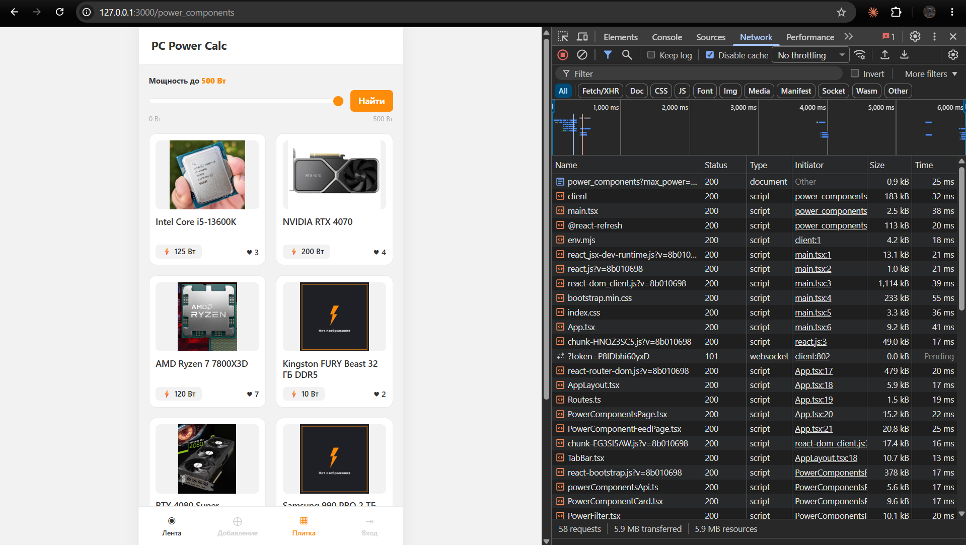

Скриншот 2
Плитка с фильтром по мощности: ползунок на 150 Вт, после нажатия «Найти» адрес /power_components?max_power=150, выводятся 4 компонента мощностью не больше 150 Вт. Фильтрация выполняется по mock-коллекции, без обращения к бэкенду.
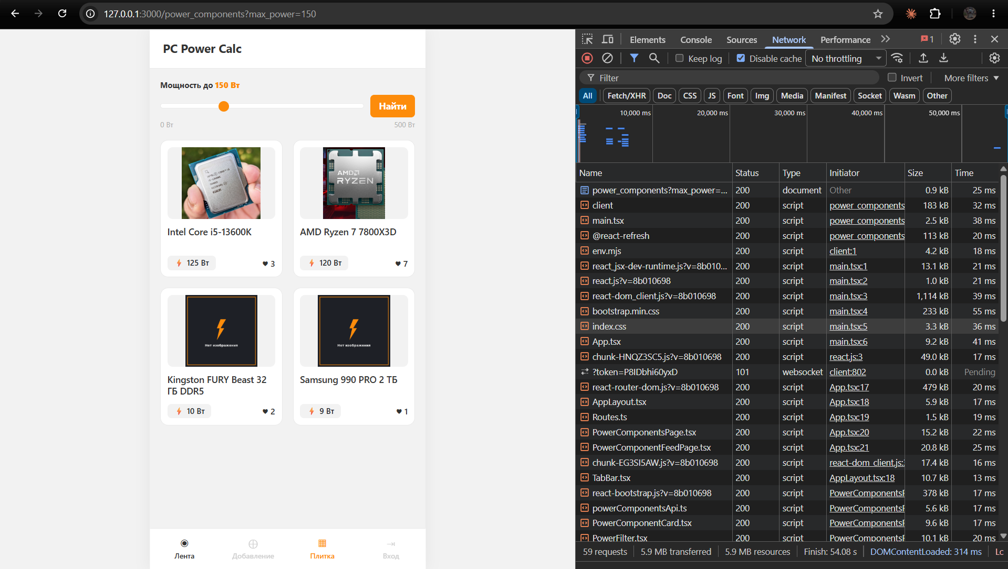

Скриншот 3
Лента /power_components/feed (пункт «Лента» в нижнем меню): первый компонент Intel Core i5-13600K. Видео проигрывается автоматически, поверх него название, краткое описание с кнопкой «ещё», мощность 125 Вт, вес 55 г, количество лайков и кнопка «След. →». В меню доступны только «Лента» и «Плитка», «Добавление» и «Вход» неактивны.
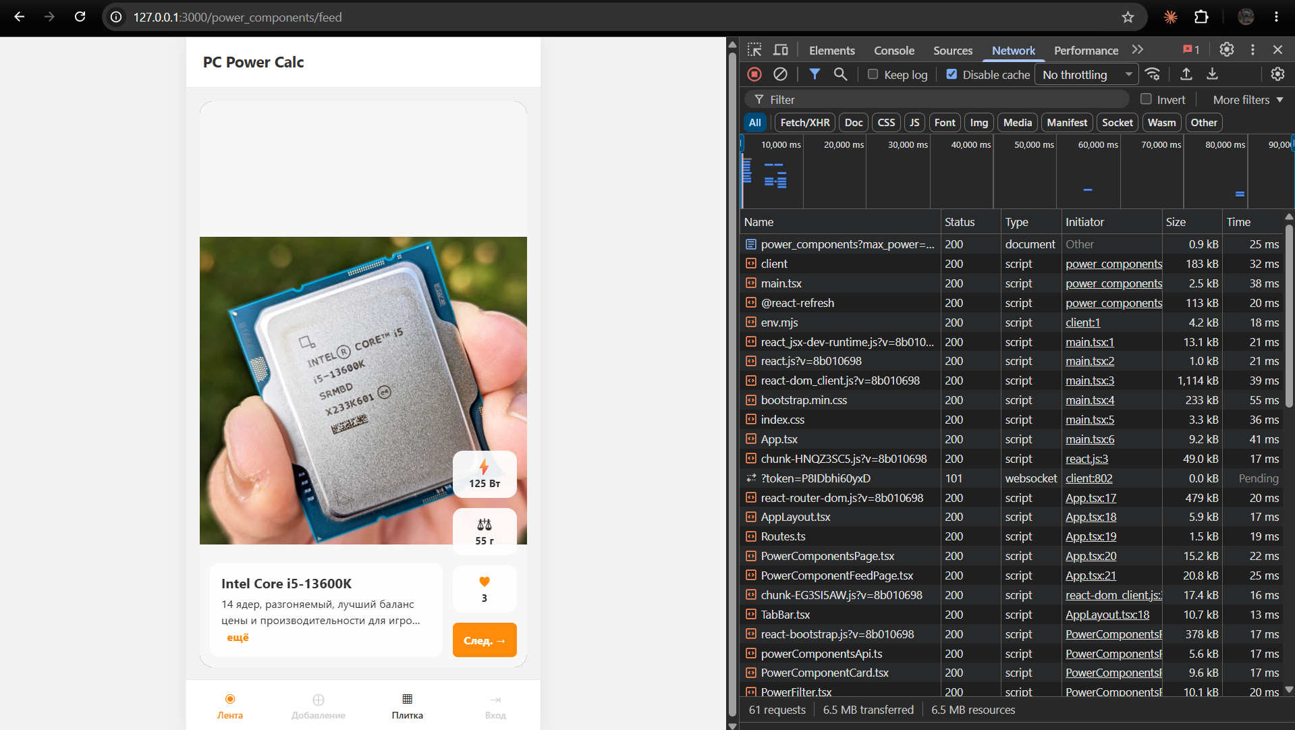

Изображение по умолчанию

Скриншот 4
Network с фильтром Img на странице плитки. Фото компонентов загружаются из MinIO (cpu-i5-13600k.jpg, gpu-rtx-4070.jpg и другие), а для карточек с пустым полем image_url загружается default-component.png из папки public самого проекта. В превью справа – заглушка «Нет изображения».
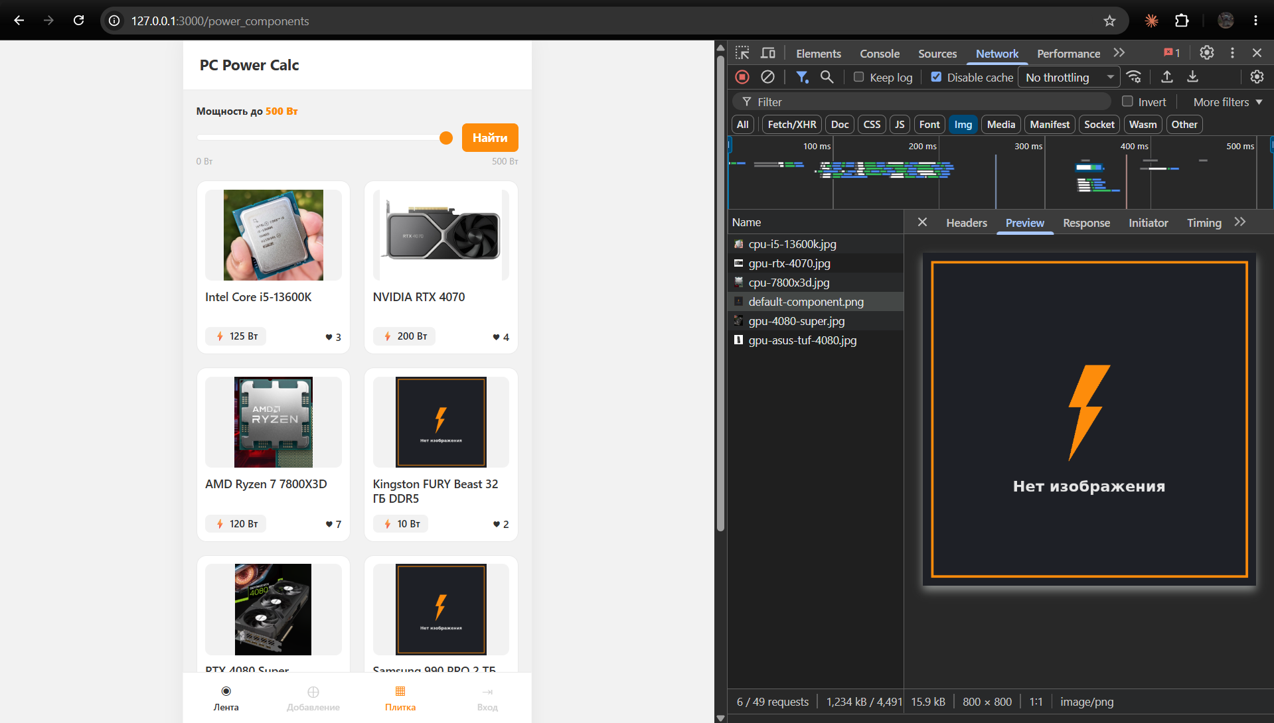

Скриншот 5
Код изображения по умолчанию. Слева в mock-коллекции у компонента 4 (Kingston FURY Beast) пустые image_url и video_url. Справа в PowerComponentCard.tsx строка src={image_url || DEFAULT_IMAGE}: при пустом поле подставляется фото по умолчанию, а обработчик onError подменяет фото на заглушку, если ссылка из MinIO не открылась. Видео по умолчанию так же подставляется в FeedVideo.tsx через DEFAULT_VIDEO.
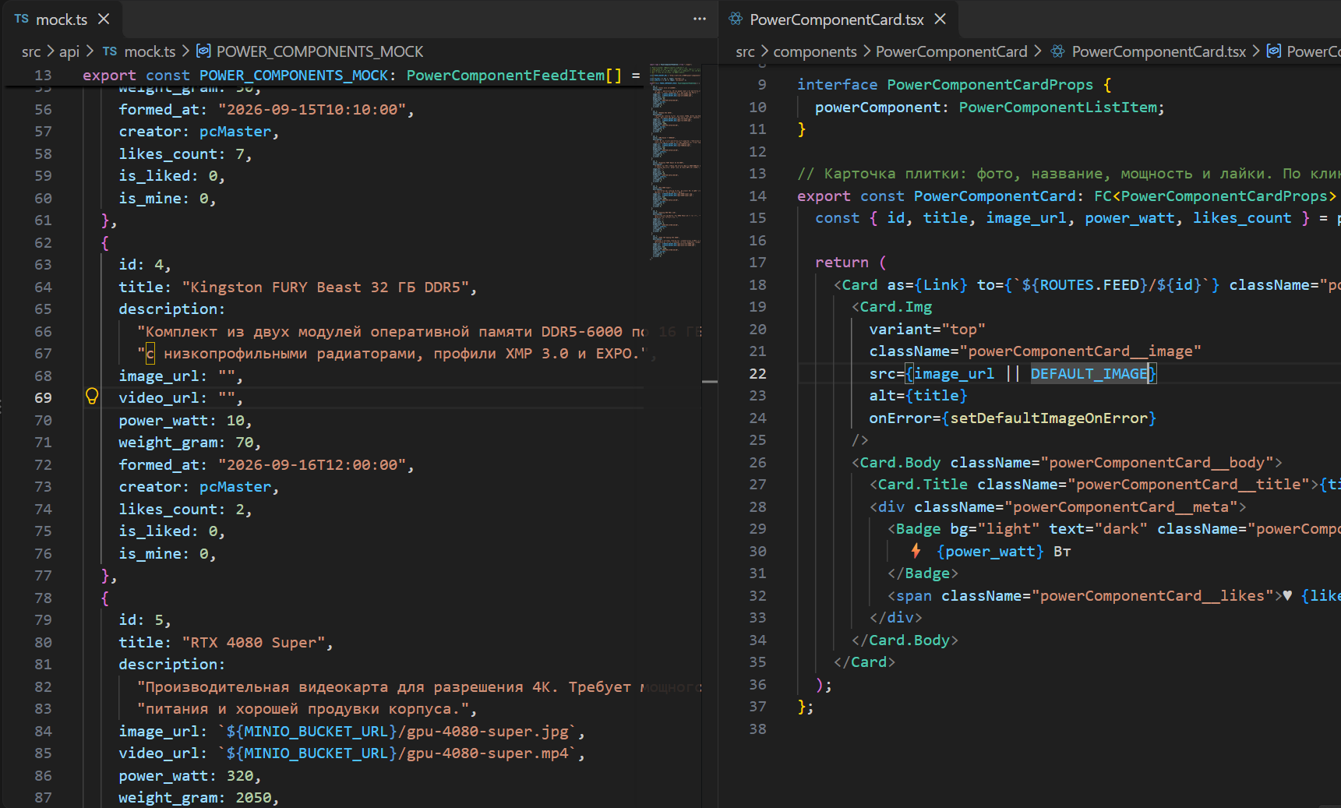

Компоненты фильтрации и props

Скриншот 6
Компонент фильтрации PowerFilter. Props: value – текущее значение ползунка; min, max, step – границы и шаг ползунка; disabled – блокировка кнопки на время загрузки; onChange – вызывается при движении ползунка; onSearch – вызывается при нажатии «Найти» (отправка формы). Своего состояния компонент не хранит: значение приходит от страницы, изменения возвращаются через onChange и onSearch.
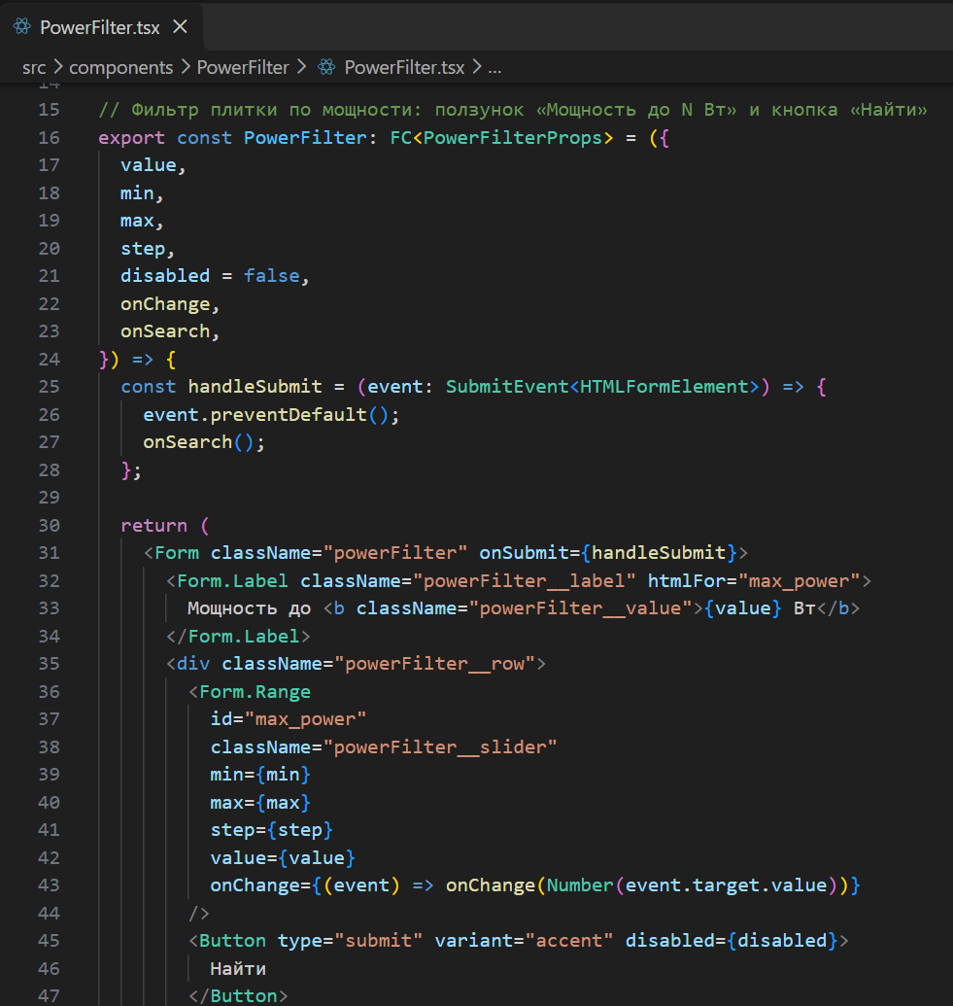

Скриншот 7
Передача props в PowerFilter на странице плитки PowerComponentsPage. value={maxPower} и onChange={setMaxPower} связывают ползунок с состоянием страницы, onSearch={handleSearch} записывает фильтр в адрес (?max_power=...), после чего список загружается заново. disabled={loading} блокирует кнопку, пока идёт загрузка.
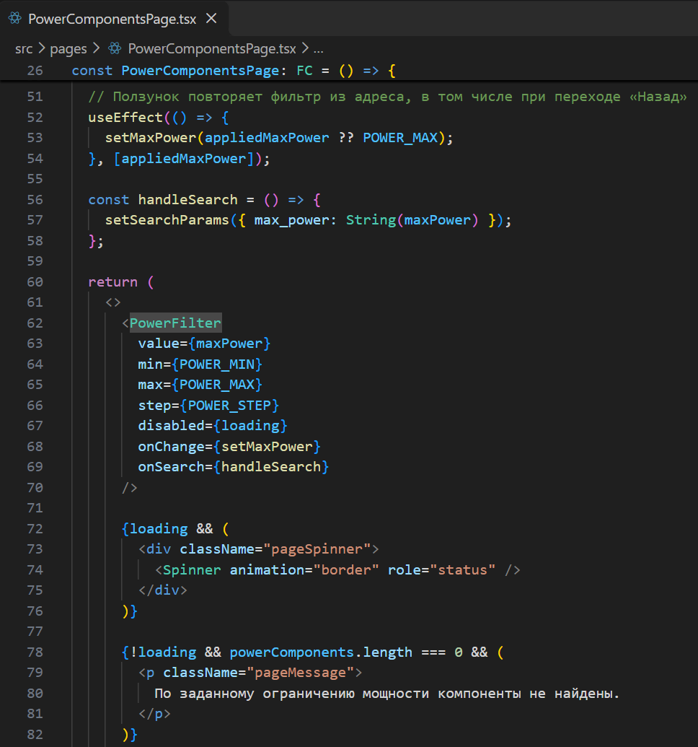

Хуки

Скриншот 8
Хуки страницы плитки. useSearchParams – чтение и запись max_power в адресе страницы. useState – значение ползунка maxPower, список powerComponents и признак загрузки loading. useEffect – загрузка списка при открытии страницы и при смене фильтра; функция очистки отбрасывает ответ устаревшего запроса. Второй useEffect ставит ползунок по адресу при переходе «Назад».
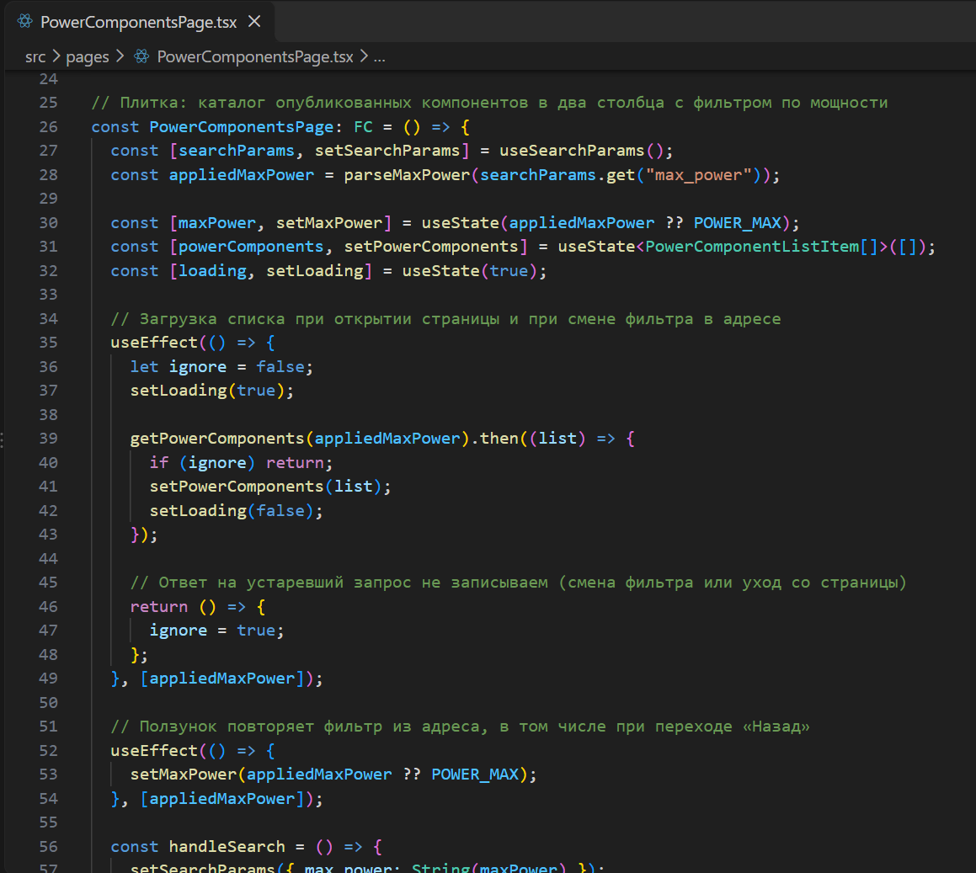

Скриншот 9
Хуки страницы ленты. useParams – id компонента из адреса. useSearchParams – признак next. useNavigate – переход по кнопкам «След. →» и «К плитке». useState – компонент ленты feedItem, признак загрузки loading и expanded (развёрнуто ли описание). useEffect – загрузка компонента при смене id или next в адресе.
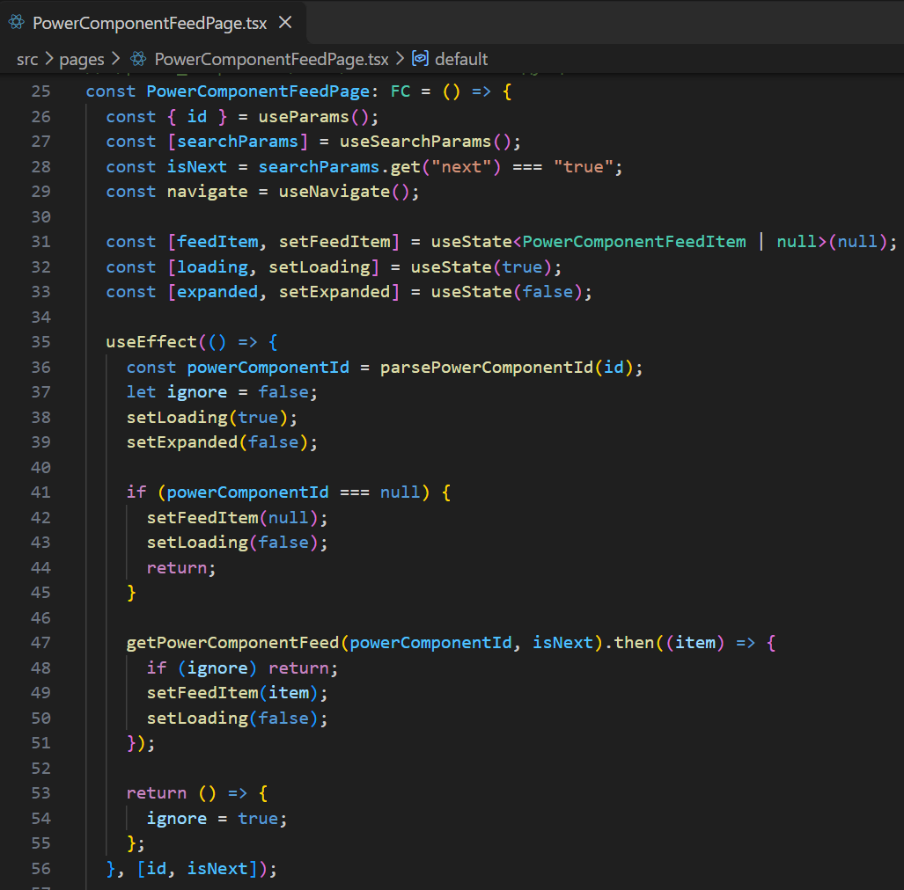

README

Скриншот 10
README фронтенда: тема, стек, описание лабораторной и запуск. Ниже в README описаны страницы плитки и ленты с кнопками и полями, нижняя панель вкладок, фото и видео по умолчанию, компоненты с props и все используемые хуки.
